BÀI 14: KHÁI NIỆM VỀ SOẠN THẢO VĂN BẢN

**1. Các chức năng chung của hệ soạn thảo văn bản**

   - Khái niệm về soạn thảo văn bản: Hệ soạn thảo văn bản là 1 phần mềm ứng dụng cho phép thực hiện các thao tác liên quan đến công việc soạn thảo văn bản: gõ( nhập) văn bản, sửa đổi, trình bày, lưu trữ và in văn bản.

   - Văn bản soạn thảo trên máy tính gồm các thành phần: bảng biểu, hình ảnh, chữ viết, chữ nghệ thuật,…

**a) Nhập và lưu trữ văn bản**

   - Có thể nhập văn bản một cách nhanh chóng.

   - Hệ soạn thảo có chức năng tự động xuống dòng.

   - Dễ dàng lưu trữ và in ra giấy

**b) Sửa đổi văn bản**

   - Sửa đổi kí tự và từ: dễ dàng xóa, chèn thêm hoặc thay thế kí tự, từ hay cụm từ nào đó để sửa chúng một cách nhanh chóng.

   - Sửa đổi cấu trúc văn bản: dễ dàng xóa, sao chép, di chuyển, chèn thêm một đoạn văn bản hay hình ảnh đã có sẵn.

**c) Trình bày văn bản**

• Khả năng định dạng kí tự

   - Phông chữ (Time New Roman, Arial, Courier New,...);

   - Cỡ chữ (cỡ chữ 12, cỡ chữ 18, cỡ chữ 24,…);

   - Kiểu chữ (đậm, nghiêng, gạch chân,...);

   - Màu sắc (đỏ, xanh, vàng,...);

   - Vị trí tương đối so với dòng kẻ (cao hơn, thấp hơn);

   - Khoảng cách giữa các kí tự trong một từ và giữa các từ với nhau.

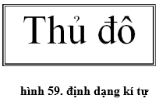

• Khả năng định dạng đoạn văn bản

   - Vị trí lề trái, lề phải của đoạn văn bản;

   - Căn lề (trái, phải, giữa, đều hai bên);

   - Dòng đầu tiên: thụt vào hay nhô ra so với cả đoạn văn bản;

   - Khoảng cách đến đoạn văn bản trước, sau;

   - Khoảng cách giữa các dòng trong cùng đoạn văn bản,...

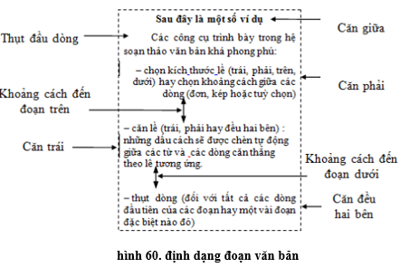

• Khả năng định dạng trang văn bản

   - **Lề** trên, lề dưới, lề trái, lề phải của trang;

   - **Hướng giấy** (nằm ngang hay thẳng đứng);

   - **Kích thước** trang giấy;

   - **Tiêu đề** trên (đầu trang), tiêu đề dưới (cuối trang),...

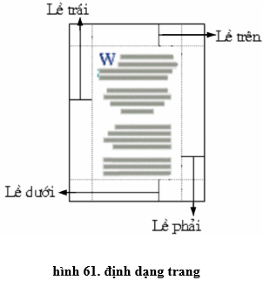

**d) Một số chức năng khác**

   - Tìm kiếm thay thế;

   - Gõ tắt hoặc tự động sửa lỗi gõ sai;

   - Tạo bảng, tính toán, sắp xếp trong bảng;

   - Tự động đánh số trang;

   - Tạo chữ nghệ thuật trong văn bản;

   - Chèn ảnh và kí hiệu đặc biệt

   - Vẽ hình và tạo chữ nghệ thuật

   - Kiểm tra chính tả, ngữ pháp

• Ưu điểm của hệ soạn thảo văn bản:

   - Thân thiện với người dùng

   - Dễ dàng sửa chữa sai sót và làm nổi bật những điều cần nhấn mạnh.

   - Giảm đáng kể thời gian nhờ các công cụ bảng tính, gõ tắt.

   - Dễ dàng lưu trữ và in ấn.

   - Rèn luyện phong cách làm việc chuyên nghiệp cho người dùng.

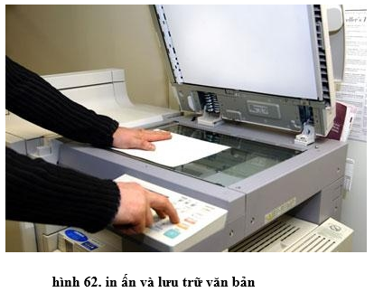

**2. Một số quy ước trong việc gõ văn bản**

**a) Các đơn vị xử lí trong văn bản**

   - Văn bản được tạo nên từ các **kí tự**

   - Các kí tự ghép lại thành 1 **từ**

   - Tập hợp nhiều từ kết thúc bằng các dấu câu ta gọi là **câu.**

   - Tập hợp các kí tự nằm trên 1 hàng ta gọi là **dòng.**

   - Tập hợp nhiều câu có liên quan ta gọi là **đoạn văn bản.**

   - Phần văn bản định dạng để in ra ta gọi là 1 **trang.**

**b) Một số quy ước trong việc gõ văn bản**

   - Các dấu như **dấu hai chấm** (:), **dấu chấm phẩy** (;), **dấu chấm than** (!), **dấu chấm hỏi** (?) phải đặt sát từ đứng trước nó, và cách 1 dấu cách với từ đằng sau.

Ví dụ: Tôi tên là A. Tôi thích Tin Học. Bạn có thích môn này không?

   - Giữa các từ chỉ dùng một kí tự trống để phân cách.

   - Giữa các đoạn chỉ xuống dòng bằng một lần nhấn phím Enter.

   - Các dấu ngắt câu . , : ; ? ! phải đặt sát vào từ đứng tr¬ớc nó, tiếp theo đến dấu cách.

   - Các dấu ' ″ ) ] } cũng phải đặt sát vào từ đứng tr¬ớc nó, tiếp theo đến dấu cách.

   - Các dấu ' ″ ( { [ phải đặt sát vào bên trái kí tự đầu tiên của từ tiếp theo.

**3. Chữ Việt trong soạn thảo văn bản**

**a) Xử lí chữ Việt trong máy tính**

Bao gồm các việc:

   - Nhập văn bản chữ Việt vào máy tính

   - Lưu trữ, hiển thị và in ấn văn bản chữ Việt.

**b) Gõ chữ Việt**

   - Sử dụng chương trình hỗ trợ gõ tiếng việt để nhập văn bản Tiếng Việt vào máy tính

   - Ví dụ: phần mềm UnikeyLý thuyết Tin học 10 Bài 14: Khái niệm về soạn thảo văn bản hay, ngắn gọn

   - Kiểu gõ tiếng việt phổ biến: TELEX, VNI.

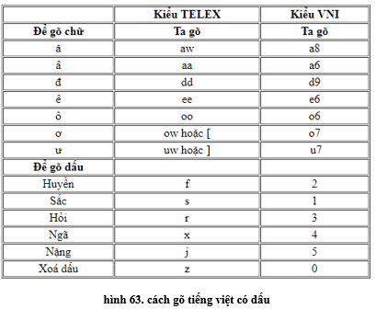

**c) Bộ mã chữ Việt**

   - 2 bộ mã phổ biến: ASCII và TCVN3

   - Bộ mã Unicode sử dụng chung cho mọi ngôn ngữ trên thế giới.

   - Bộ mã Unicode được qui định để sử dụng trong các văn bản hành chính của Việt Nam.

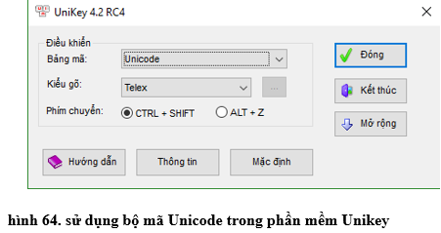

**d) Bộ phông chữ Việt**

   - Để hiển thị và in được chữ Việt, cần có các bộ chữ Việt (còn được gọi là bộ phông) tương ứng với từng bộ mã.

   - Có nhiều bộ phông với nhiều kiểu chữ khác nhau được xây dựng để hiển thị và in chữ Việt.

   - Ví dụ, những bộ phông ứng với bộ mã TCVN3 được đặt tên với tiếp đầu ngữ .Vn, chẳng hạn .VnTime, .VnArial,... hay những bộ phông ứng với bộ mã VNI được đặt tên với tiếp đầu ngữ VNI như VNI-Times, VNI-Helve,...

   - Hiện nay, đã có một số bộ phông ứng với bộ mã Unicode hỗ trợ cho chữ Việt như Times New Roman, Arial, Tahoma,...

**e) Các phần mềm hỗ trợ chữ Việt**

- Để máy tính có thể kiểm tra chính tả, sửa lỗi, sắp xếp,... văn bản tiếng Việt, cần dùng các phần mềm tiện ích riêng.